UML – Class Diagram

Dự án : Student-Need

Tác giả: Trần Mạnh Tiến

Hình ảnh: Đinh Đức Trọng

Mục lục

1. **Sign in Activity diagram** 2

**1.1.** **SignUp** 2

**1.2.** **Login** 2

**1.3.** **Login facebook** 3

**2.** **Post** 3

**2.1.** **Post a new** 3

**2.2.** **Edit post** 4

**2.3.** **Delete a post** 5

**3.** **Nộp hồ sơ** 6

**4.** **Registes for requirment** 7

# Controller

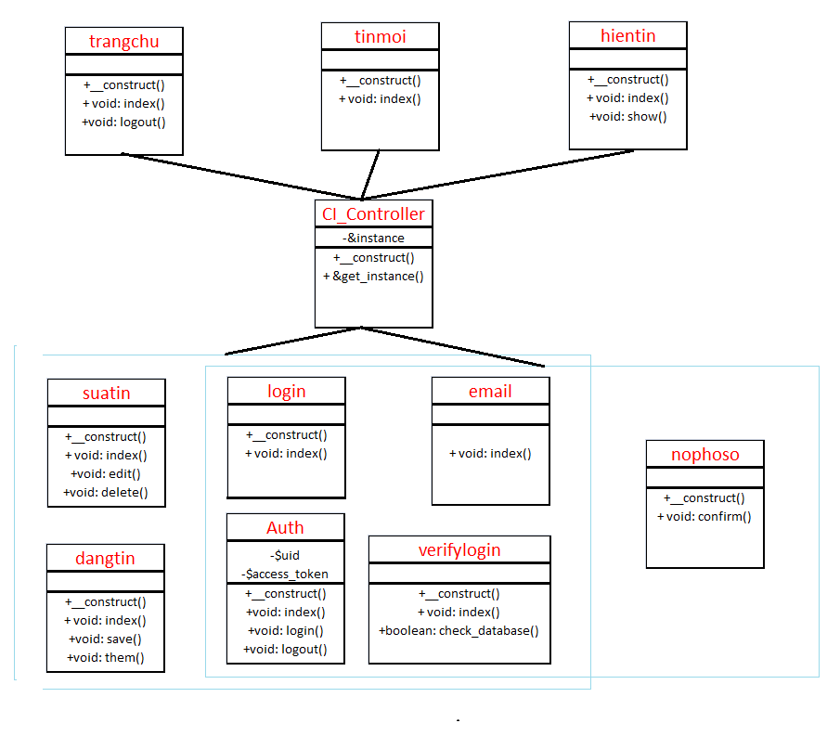

1. **Model**

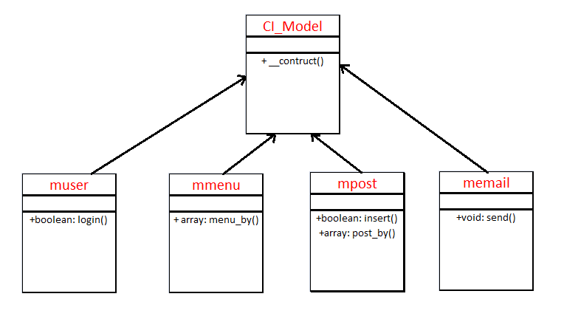

1. **View**

